|  |
| --- |
| **今後の進め方について（案）** |

資料５

■ 住生活審議会では、これまで「大阪府賃貸住宅供給促進計画」、「大阪府高齢者居住安定確保計画」について専門的な調査・審議を行うため「居住安定確保計画推進部会」を、「大阪府耐震改修促進計画」については「耐震改修促進計画推進部会」を常設し、機動的な運営を行ってきており、第３回住生活審議会において、「大阪府住生活基本計画」について継続的な専門的な調査・審議を行うため「住生活基本計画推進部会」を設置したところ。

■「住生活基本計画推進部会」での議論内容

　　R６年度：住まい・くらしの長期的なあり方も見据えつつ、今後検討すべき取組について議論

　　R７年度：現計画の進捗やR６年度の議論を踏まえ、具体的な施策の方向性などについて議論

■「居住安定確保計画推進部会」での議論内容

　　R７年度：法改正などを踏まえ、計画改定に向け議論

■「耐震改修促進計画推進部会」での議論内容

　　R６年度：現計画の進捗状況など

　　R７年度：計画改定について議論

**（参考）大阪府住生活審議会、部会と主な審議事項**

**居住安定確保計画推進部会** 【居住企画課】

・住宅確保要配慮者に対する賃貸住宅の供給の促進に関する法律第５条第１項の規定による「大阪府賃貸住宅供給促進計画」並びに高齢者の居住の安定確保に関する法律第４条第１項の規定による「大阪府高齢者居住安定確保計画」の策定及びその推進に関すること

**耐震改修促進計画推進部会** 【都市防災課】

・建築物の耐震改修の促進に関する法律第５条第１項の規定による「大阪府耐震改修促進計画」の策定及びその推進に関すること

**住生活基本計画推進部会** 【居住企画課】

・住生活基本法第十七条第一項の規定による「大阪府住生活基本計画」の策定及びその推進に関すること

**大阪府住生活審議会** 【居住企画課】

・住宅、住環境その他の住生活に関する施策についての重要事項の調査審議に関すること

**《凡例》**

・【　　　】は事務局

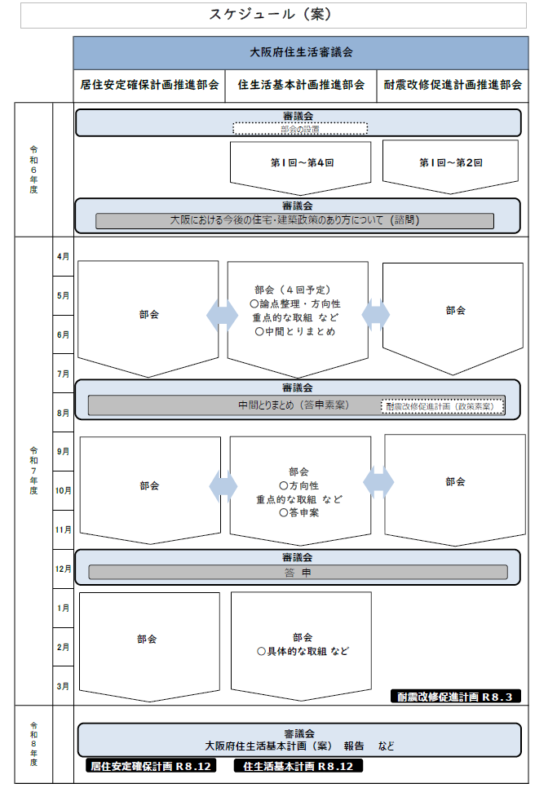

**■ 住生活基本計画推進部会　委員**

阿多 信吾 大阪公立大学大学院情報学研究科 教授

伊丹 絵美子 大阪大学大学院工学研究科 准教授

岩前 篤 近畿大学建築学部建築学科 教授

岡 絵理子 関西大学環境都市工学部建築学科 教授

笠松 美香 株式会社リクルート ＳＵＵＭＯ副編集長

佐藤 由美 奈良県立大学地域創造学部 教授

澤木 昌典 大阪大学 名誉教授

三浦 研 京都大学大学院工学研究科 教授

森 知晴 立命館大学 総合心理学部総合心理学科 准教授

若本 和仁 大阪大学大学院工学究科 准教授

**■ 居住安定確保計画推進部会　委員（予定）**

佐藤 由美 奈良県立大学地域創造学部 教授

松原 茂樹 大阪大学大学院工学研究科 准教授

三浦 研 京都大学大学院工学研究科 教授

**■ 耐震改修促進計画推進部会　委員**

大石 正美 NPO法人「人・家・街安全支援機構」 専務理事

越山 健治 関西大学社会安全学部 教授

近藤 民代 神戸大学都市安全研究センター 教授

澤木 昌典 大阪大学 名誉教授

樋笠 康男 株式会社長田建築事務所 代表取締役

山鹿 久木 関西学院大学経済学部 教授

**【敬称略・五十音順】**